1. Farmaciniu požiūriu priimtina kompozicija, skirta peroraliniam vartojimui, kompozicija, apimanti:

(i) kietą dispersiją, kur kieta dispersija apima:

amorfinę formą junginio, pavaizduoto formule (I):

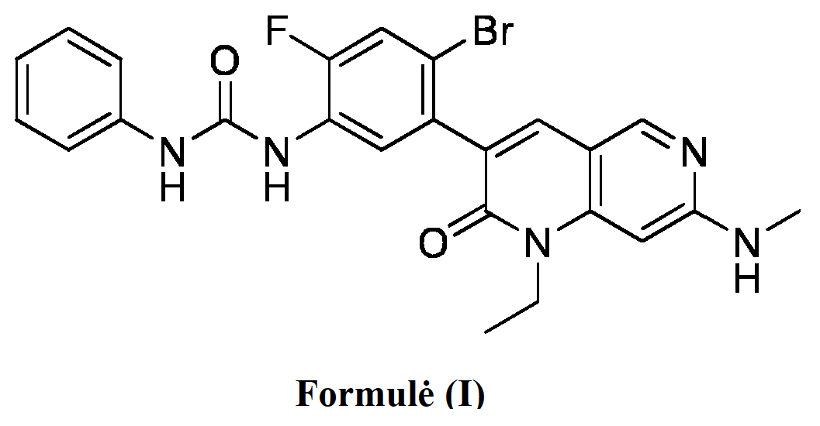

ir farmaciniu požiūriu priimtiną polimerą; ir

(ii) vieną arba daugiau farmaciniu požiūriu priimtinų pagalbinių medžiagų.

2. Farmaciniu požiūriu priimtina kompozicija pagal 1 punktą, kur:

(i) kietoje dispersijoje yra ne daugiau kaip maždaug 5 % pagal masę bet kokios junginio kristalinės formos; ir (arba)

(ii) kietoje dispersijoje iš esmės nėra jokios junginio kristalinės formos aptinkamo kiekio; ir (arba)

(iii) amorfinės formos miltelių rentgeno spindulių difrakcijos grafikas iš esmės yra toks, kaip parodyta 1 paveiksle; ir (arba)

(iv) kompozicijoje yra ne daugiau kaip maždaug 5 % (m/m) bet kokios kristalinės junginio formos agregate, kai ji 1 mėnesį, 3 mėnesius arba 6 mėnesius veikiama 60 % arba 75 % santykinės drėgmės 25 °C temperatūroje; ir (arba)

(v) kompozicija apima nuo maždaug 10 % iki maždaug 30 %, nuo maždaug 20 % iki maždaug 30 % arba maždaug 25 % pagal junginio masę, skaičiuojant pagal visą kietos dispersijos masę.

3. Farmaciniu požiūriu priimtina kompozicija pagal 1 arba 2 punktą, kur farmaciniu požiūriu priimtinas polimeras yra pasirinktas iš grupės, susidedančios iš: polivinilpirolidono, polietileno oksido, polietileno glikolio, poli(vinilpirolidono-ko-vinilo acetato), polioksietileno-polioksipropileno blokinių kopolimerų, įskiepytųjų kopolimerų, apimančių polietileno glikolį, polivinilo kaprolaktamą ir polivinilo acetatą, polimetakrilatų, polioksietileno alkilo eterių, polioksietileno ricinos aliejų, polikaprolaktamo, polipieno rūgšties, poliglikolio rūgšties, poli(pieno-glikolio) rūgšties, lipidų, celiuliozės, pulano, dekstrano, maltodekstrino, hialurono rūgšties, polisialo rūgšties, chondroitino sulfato, heparino, fukoidano, pentozano polisulfato, spirulano, hidroksipropilmetilceliuliozės acetato sukcinato, hidroksipropilmetilceliuliozės propionato sukcinato, hidroksipropilmetilceliuliozės ftalato, celiuliozės acetato ftalato, celiuliozės acetalato trimelitato, metilceliuliozės acetato ftalato, hidroksipropilceliuliozės acetato ftalato, celiuliozės acetato tereftalato, celiuliozės acetato izoftalato, karboksimetiletilceliuliozės, hidroksipropilmetilceliuliozės, hidroksipropilmetilceliuliozės acetato ftalato, hidroksipropilmetilceliuliozės propionato ftalato, hidroksipropilmetilceliuliozės acetato trimetilato, hidroksipropilmetilceliuliozės propionato trimetilato, celiuliozės acetato sukcinato, metilceliuliozės acetato sukcinato, dekstrano, dekstrano acetato, dekstrano propionato, dekstrano sukcinato, dekstrano acetato propionato, dekstrano acetato sukcinato, dekstrano propionato sukcinato, dekstrano acetato propionato sukcinato, poli(metakrilo rūgšties ko-metilmetakrilato) 1:1, poli(metakrilo rūgšties ko-metilmetakrilato) 1:2, poli(metakrilo rūgšties ko-etilmetakrilato) 1:1, hidroksietilceliuliozės, metilceliuliozės ir hidroksipropilceliuliozės, polimetakrilo rūgšties etilo akrilato, polimetakrilo rūgšties metilmetakrilato, polimetilmetakrilato-etilo akrilato, politrimetilamonioetilo metakrilato, chlorido-metilmetakrilato-etilo akrilato ir poli(butilmetakrilato-ko-(2-dimetilaminoetil)metakrilato-ko-metilmetakrilato) bei jų mišinių, pavyzdžiui, kur farmaciniu požiūriu priimtinas polimeras yra pasirinktas iš grupės, susidedančios iš: polivinilpirolidono, polietilenoksido, polietileno glikolio, poli(vinilpirolidono-ko-vinilo acetato), polioksietileno-polioksipropileno blokinių kopolimerų, įskiepytųjų kopolimerų, apimančių polietileno glikolį, polivinilo kaprolaktamą ir polivinilo acetatą, polimetakrilatų, polioksietileno alkileterių, polioksietileno ricino aliejų, polikaprolaktamo, polipieno rūgšties, poliglikolio rūgšties, poli(pieno-glikolio) rūgšties, lipidų, celiuliozės, pululano, dekstrano, maltodekstrino, hialurono rūgšties, polisialo rūgšties, chondroitino sulfato, heparino, fukoidano, pentozano polisulfato, spirulano, hidroksipropilmetilceliuliozės acetato sukcinato, hidroksipropilmetilceliuliozės propionato sukcinato, hidroksipropilmetilceliuliozės ftalato, celiuliozės acetato ftalato, celiuliozės acetato trimelitato, metilceliuliozės acetato ftalato, hidroksipropilceliuliozės acetato ftalato, celiuliozės acetato tereftalato, celiuliozės acetato izoftalato, karboksimetileticeliuliozės, hidroksipropilmetilceliuliozės, hidroksipropilmetilceliuliozės acetato ftalato, hidroksipropilmetilceliuliozės propionato ftalato, hidroksipropilmetilceliuliozės acetato trimelitato, hidroksipropilmetilceliuliozės propionato trimelitato, celiuliozės acetato sukcinato, metilceliuliozės acetato sukcinato, dekstrano, dekstrano acetato, dekstrano propionato, dekstrano sukcinato dekstrano acetato propionato, dekstrano acetato sukcinato, dekstrano propionato sukcinato, dekstrano acetato propionato sukcinato, poli(metakrilo rūgšties-ko-metilmetakrilato) 1:1, poli(metakrilo rūgšties-ko-metilmetakrilato) 1:2, poli(metakrilo rūgšties-ko-etilakrilato) 1:1 ir jų mišinių, pavyzdžiui tokių, kur farmaciniu požiūriu priimtinas polimeras yra hidroksipropilmetilceliuliozės acetato sukcinatas.

4. Farmaciniu požiūriu priimtina kompozicija pagal bet kurį vieną iš 1-3 punktų, kur:

(i) junginys ir farmaciniu požiūriu priimtinas polimeras yra junginio **:** polimero santykiu nuo maždaug 40:60 iki maždaug 10:90, nuo maždaug 30:70 iki maždaug 20:80 arba maždaug 25:75; ir (arba)

(ii) kieta dispersija yra kieta purškiant išdžiovinta dispersija; ir (arba)

(iii) kietos dispersijos tirpumas vandenyje, kai pH 6,5, yra maždaug 120 µg/ml, esant 25 °C, arba tirpumas vandenyje, kai pH 2, yra maždaug 178 µg/ml, esant 25 °C; ir (arba)

(iv) kompozicija apima mažiau negu maždaug 10 %, mažiau negu maždaug 3 % arba mažiau negu maždaug 1 % pagal masę arba nuo maždaug 0,1 % pagal masę iki maždaug 0,5 % pagal masę, arba nuo maždaug 0,01 % pagal masę iki maždaug 0,1 % pagal masę junginio, pavaizduoto formule (II):

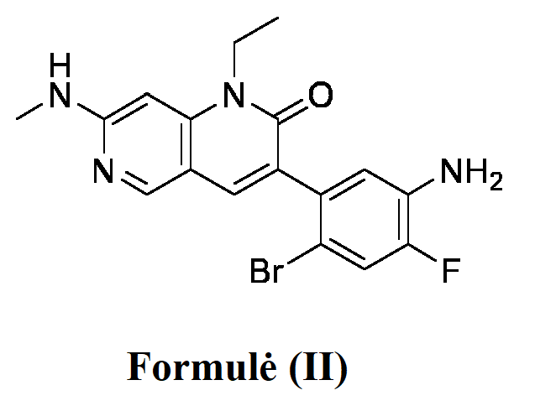

skaičiuojant pagal junginio, kurio formulė (I), svorį; ir (arba)

(v) kompozicija apima mažiau negu maždaug 10 %, mažiau negu maždaug 3 % arba mažiau negu maždaug 1 % pagal masę, arba nuo maždaug 0,1 % pagal masę iki maždaug 0,5 % pagal masę, arba nuo maždaug 0,01 % pagal masę iki maždaug 0,1 % pagal masę junginio, pavaizduoto formule (III):

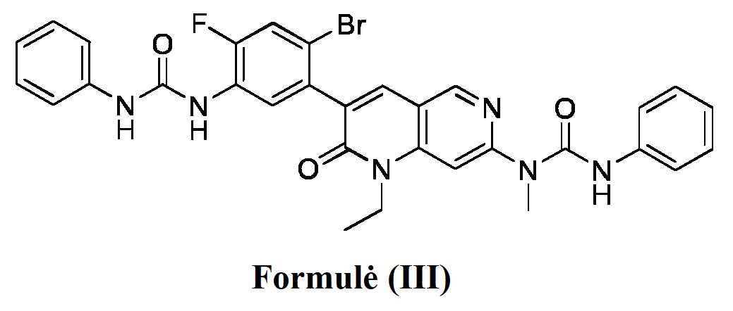

skaičiuojant pagal junginio, kurio formulė (I), svorį.

5. Farmaciniu požiūriu priimtina kompozicija pagal 1 punktą, kuri yra:

(i) peroralinis pateikimas 50 mg junginio, pavaizduoto formule (I), apimantis:

intragranulinį mišinį, kur intragranulinis mišinys apima:

kietą dispersiją, kurioje yra 50 mg junginio, kur junginys yra amorfinės formos, hidroksipropilmetilceliuliozės acetato sukcinato; tūrį padidinančio agento ir (arba) užpildo; ir lubrikanto ir (arba) slydimą užtikrinančios medžiagos; ir

ekstragranulinį mišinį, apimantį slydimą užtikrinančią medžiagą ir (arba) lubrikantą; arba

(ii) peroralinis pateikimas pacientui 50 mg junginio, pavaizduoto formule (I), apimantis:

kietą dispersiją, kurioje yra 50 mg junginio, kur junginys yra amorfinės formos, ir hidroksipropilmetilceliuliozės acetato sukcinato;

tūrį padidinantį agentą,

užpildą ir

lubrikantą ir (arba) slydimą užtikrinančią medžiagą; arba

(iii) tabletė, kurioje yra 50 mg junginio, pavaizduoto formule (I), apimanti:

intragranulinį mišinį, kur intragranulinis mišinys apima:

kietą dispersiją, kurioje yra 50 mg junginio, kur junginys yra amorfinės formos ir hidroksipropilmetilceliuliozės acetato sukcinatą;

maždaug 25-35 % pagal masę tūrį padidinančio agento, pavyzdžiui, mikrokristalinės celiuliozės, skaičiuojant pagal visą farmacinės kompozicijos kiekį;

maždaug 25-35 % pagal masę užpildo, pavyzdžiui, laktozės arba jos hidrato, skaičiuojant pagal visą farmacinės kompozicijos kiekį; ir

ekstragranulinį mišinį, apimantį slydimą užtikrinančią medžiagą ir (arba) lubrikantą.

6. Farmaciniu požiūriu priimtina kompozicija pagal 1 punktą, kuri yra tabletė, kurioje yra 50 mg junginio, pavaizduoto formule (I):

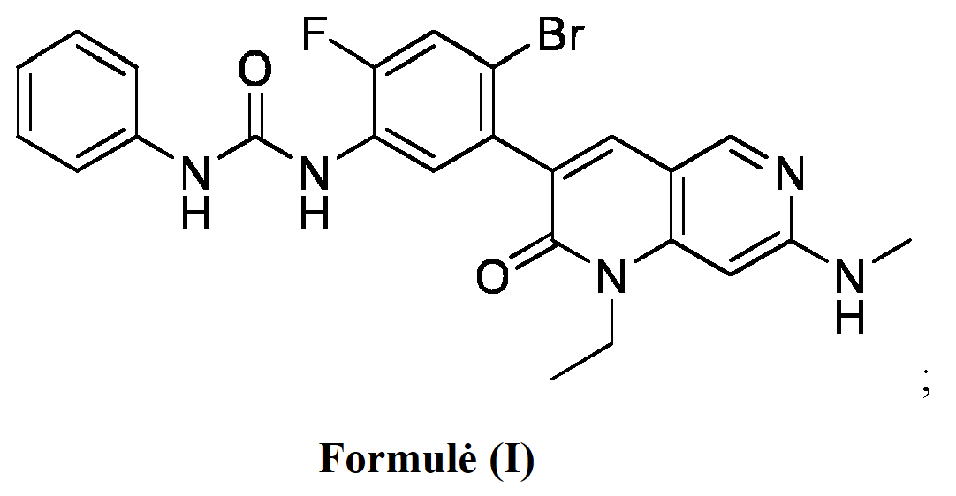

kur tabletė apima:

kietą dispersiją, kurioje yra 50 mg junginio, kur junginys yra amorfinės formos ir hidroksipropilmetilceliuliozės acetato sukcinato;

maždaug 25-35 % pagal masę mikrokristalinės celiuliozės, skaičiuojant pagal visą tabletės svorį; ir

maždaug 25-35 % pagal masę laktozės arba jos hidrato, skaičiuojant pagal visą farmacinės kompozicijos kiekį,

pasirinktinai, kur tabletė papildomai apima mažiausiai vieną iš magnio stearato, krospovidono ir silicio dioksido; ir (arba) tabletė suyra greičiau negu per 1 minutę, kaip išbandyta naudojant USP <701> nepadengtoms tabletėms.

7. Farmaciniu požiūriu priimtina kompozicija pagal 1 punktą, kuri yra skirta peroraliniam pateikimui 50 mg junginio, pavaizduoto formule (I), apimanti:

intragranulinį mišinį, kur intragranulinis mišinys apima:

kietą dispersiją, kurioje yra 50 mg junginio, kur junginys yra amorfinės formos, hidroksipropilmetilceliuliozės acetato sukcinatą;

maždaug 25-35 % pagal masę mikrokristalinės celiuliozės, skaičiuojant pagal visą farmacinės kompozicijos kiekį;

maždaug 25-35 % pagal masę laktozės arba jos hidrato, skaičiuojant pagal visą farmacinės kompozicijos kiekį;

maždaug 5 % pagal masę krospovidono, skaičiuojant pagal visą farmacinės kompozicijos kiekį;

maždaug 0,5 % pagal masę silicio dioksido, skaičiuojant pagal visą farmacinės kompozicijos kiekį; ir

maždaug 0,5 % pagal masę magnio stearato, skaičiuojant pagal visą farmacinės kompozicijos kiekį; ir

ekstragranulinį mišinį, apimantį maždaug 0,5 % pagal masę silicio dioksido, skaičiuojant pagal visą farmacinės kompozicijos kiekį; ir (ii) maždaug 0,5 % pagal masę magnio stearato, skaičiuojant pagal visą farmacinės kompozicijos kiekį.

8. Farmaciniu požiūriu priimtina kompozicija pagal bet kurį vieną iš 1-7 punktų, kur kompozicija arba tabletė atpalaiduoja mažiausiai 80 % junginio po 10 minučių iki 40 minučių, pavyzdžiui, po 20 minučių, kai kompozicija yra išbandyta 900 ml natrio acetato buferyje, esant pH 4,5, naudojant USP Apparatus II (mentelės metodas) 37 °C temperatūroje, kai mentelės greitis 75 aps./min.

9. Kompozicija pagal bet kurį vieną iš 1-8 punktų, skirta panaudoti taikant ligos, pasirinktos iš grupės, susidedančios iš virškinimo trakto stromos navikų (GIST), NF-1 stokos virškinamojo trakto stromos navikų, sukcinato dehidrogenazės (SDH) stokos virškinimo trakto stromos navikų, KIT sukeliamų virškinimo trakto stromos navikų, PDGFRA sukeliamų virškinimo trakto stromos navikų, melanomos, ūminės mieloidinės leukemijos, seminomos arba disgerminomos gemalinių ląstelių navikų, mastocitozės, putliųjų ląstelių leukemijos, plaučių adenokarcinomos, plokščialąstelinio plaučių vėžio, glioblastomos, gliomos, vaikų gliomos, astrocitomų, sarkomų, piktybinės periferinio nervo apvalkalo sarkomos, intiminių sarkomų, hipereozinofilinio sindromo, idiopatinio hipereozinofilinio sindromo, lėtinės eozinofilinės leukemijos, su eozinofilija susijusios ūminės mieloidinės leukemijos, limfoblastinės T ląstelių limfomos ir nesmulkialąstelinio plaučių vėžio, gydymo būdą pacientui, kuriam to reikia, apimantį terapiškai veiksmingo kompozicijos kiekio įvedimą pacientui.

10. Kompozicija pagal bet kurį vieną iš 1-8 punktų, skirta panaudoti taikant ligos, parinktos iš:

(i) grupės, susidedančios iš virškinimo trakto stromos navikų (GIST), KIT sukeltų virškinimo trakto stromos navikų, PDGFRA sukeltų virškinimo trakto stromos navikų, plaučių vėžio, glioblastomos, gliomos, piktybinės periferinio nervo apvalkalo sarkomos ir hipereozinofilinio sindromo;

(ii) grupės, susidedančios iš KIT sukelto gemalinių ląstelių naviko (pvz., sėklidžių gemalinių ląstelių), KIT sukelto odos vėžio ir KIT sukeltos inkstų ląstelių karcinomos;

(iii) grupės, susidedančios iš varpos vėžio, PDGFRA sukelto varpos vėžio, prostatos vėžio, PDGFRA sukelto prostatos vėžio, PDGFRA sukelto nemelanominio odos vėžio, PDGFRA sukeltos gliomos, PDGFRA sukeltos sarkomos, PDGFRA sukeltos glioblastomos ir PDGFRA sukelto kasos vėžio; arba

(iv) grupės, susidedančios iš makšties vėžio, prostatos vėžio, varpos vėžio, nemelanominio odos vėžio, melanomos ir krūties sarkomos, kur liga apima PDGFRAB mutaciją;

gydymo būdą, apimantį terapiškai veiksmingo kompozicijos kiekio įvedimą pacientui.

11. Kompozicija, skirta panaudoti pagal 9 punktą, kur liga yra virškinimo trakto stromos navikai (GIST).

12. Kompozicija, skirta panaudoti pagal bet kurį vieną iš 9-11 punktų, kur ligą sukelia c-KIT ir (arba) PDGFRA ir (arba) jų onkogeninių formų kinazės aktyvumo.

13. Gamybos būdas kietos dispersijos, apibrėžtos bet kuriame viename iš 1-5 punktų, apimantis:

(a) junginio, kurio formulė (I), tirpiklio, polimero ir vandens sumaišymą tam, kad būtų gauta suspensija;

(b) pasirinktinai, suspensijos purtymą ir (arba) maišymą palaikant nuo maždaug 10 iki maždaug 25 °C temperatūrą;

(c) suspensijos kaitinimą tam, kad būtų ištirpintos suspenduotas daleles, prieš įvedant į purškiamą džiovintuvą, kur pasirinktinai kaitinimas apima suspensijos pravedimą per linijinį šilumokaitį; ir

(d) suspensijos džiovinimą purškiant tam, kad būtų gauta purškiant išdžiovinta dispersija;

(e) purškiant išdžiovintos dispersijos džiovinimą; tokiu būdu gaunant kietą dispersiją.

14. Kieta dispersija, apimanti amorfinę formą junginio, kurio formulė (I),

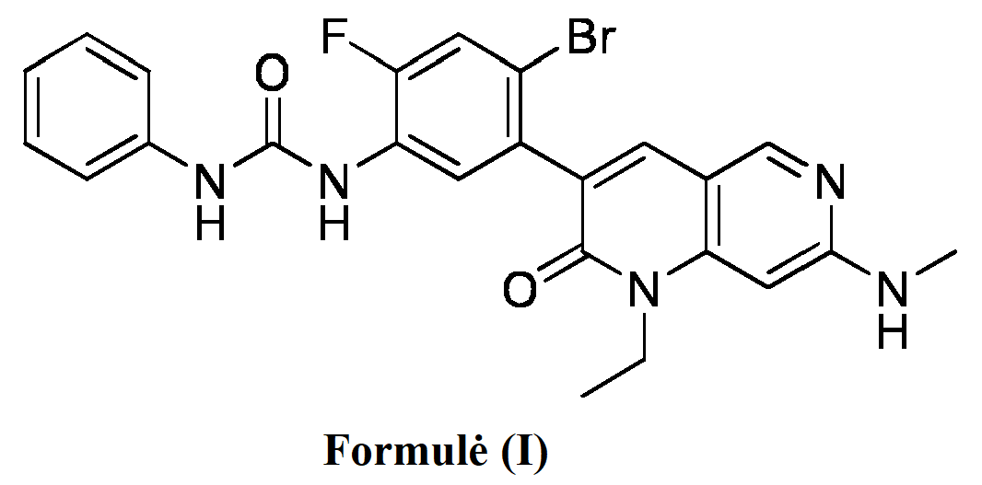

pagamintą būdu pagal 13 punktą.